第１回 PC の環境設定/printf

ソフトゼミ A では結構有名そうなプログラミング言語、「C 言語」を学んでいきます。
第１回目は、この「C 言語」を自分の PC でも使えるようにする環境の設定の仕方と、
最も一般的な関数の printf の使い方を説明していきます。

○拡張子の表示
拡張子というのはファイルを見た時に、それがどのようなファイルなのか判断するために書いてある文字列のことです。自分で作ったプログラムがコンパイルできているかどうかの確認にも使えるのですが、Windows のデフォルト設定では拡張子が見えないので、見えるよう設定します。
XP:「マイコンピュータ」→「ツール」→「フォルダオプション」→「[表示]タグ」→
「詳細設定の項目の下から３番目にある[登録されている拡張子は表示しない] のチェックをはずす」→「すべてのフォルダに適用」→「OK」→「OK」
Vista,7:「コンピュータ」→「整理」→「フォルダと検索のオプション」→「表示」→「詳細
設定の項目の下から３番目にある[登録されている拡張子は表示しない]のチェックをはずす」→「OK」
で設定完了です。

○コンパイラを手に入れる
プログラムをする上で、まず必要になるのはコンパイラと呼ばれるプログラムです。コンパイラはプログラミング言語を解釈し、PCの理解できる形式に変換します。
今回扱うプログラミング言語であるC言語のWindows向けコンパイラは「https://downloads.embarcadero.com/free/c_builder」で手に入れることができます。「C++ Compiler 5.5」の部分、またはその左の「Download」ボタンを押すと、コンパイラを使用する上での規約が表示されます。規約に同意した上で、「Agree」ボタンを押すと、「freecommandLinetools.exe」のダウンロードが始まります。ダウンロード後、メールアドレスの入力等のフォームが表示されます。ここでユーザ登録をすることでメール配信サービス等を受けることができますが、英語のメールが配信されても普通は困るだけですので、スルーして構いません。入手したファイルはコンパイラのインストーラ(実行するだけでプログラムのセットアップを行ってくれるファイルのこと)です。ダブルクリック(またはシングルクリック)で実行し、コンピュータにコンパイラをインストールしましょう。
本ゼミ資料ではデフォルトのディレクトリにインストールした場合について扱います。異なるディレクトリにインストールすることは非推奨とします。また、日本語を含む一部のディレクトリにインストールした場合は正常に動作しない可能性がありますので、気をつけてください。
ちなみにこのURLはしばしば変わるので、その都度自分で探す必要があります。もし見つからない場合は検索等で探してください(英語のサイトにつながる場合もあります)。このコンパイラはBCCコンパイラと呼ばれ、古いコンパイラですので、今後更新されることはほぼないでしょうから、ダウンロードしたファイルをすぐに取り出せる場所に保存しておく、というのも一つの手です。

○環境設定ファイル・環境変数をいじる
C:\borland\BCC55\Bin のところに
-I"C:\borland\BCC55\Include"
-L"C:\borland\BCC55\Bin\Lib"
という内容の「bcc32.cfg」というファイルをメモ帳等で作ってください（拡張子に注意)。一度「bcc32.txt」というファイルを作成してから、編集完了後に拡張子を変えてもよいでしょう。大文字・小文字のミスが無いよう、ディレクトリ名の確認を怠らないでください。
そして、同じ C:\borland\BCC55\Bin のところに
-L"C:\borland\BCC55\Lib"
という内容の「ilink32.cfg」というファイルも作ってください。これについても上記と同様です。

つぎに環境変数を設定します。環境変数とはWindowsの設定項目の一つで、マシンごと、またはユーザごとに設定することができます。これを間違えるといろいろと大変なので慎重に行ってください。設定するため、「システムのプロパティ」というウィンドウを出す必要があります。このウィンドウを出すまでのプロセスはOSごとに異なります。本ゼミ資料ではWindows XP,Vista,7について説明します。
・XPの場合：マイ コンピュータを右クリック
・Vista、7の場合：コンピュータを右クリック→プロパティ(R)→ウィンドウ左側の「システムの詳細設定」をクリック
これで「システムのプロパティ」ウィンドウがでます。OSによってプロパティーだったりプロパティだったりコンピュータだったりコンピューターだったりしますが、気にしないでください。「システムのプロパティ」ウィンドウが開けたら「詳細設定」タブを開き、「環境変数(N)...」というボタンを押してください。すると下のようなウィンドウが表示されます。
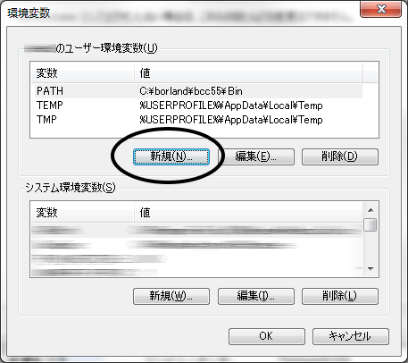
丸で囲ってある「新規（N）」ボタンをクリックし、環境変数を追加します。
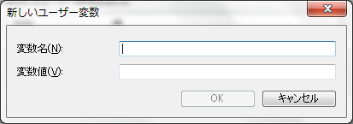
上のウインドウが表示されたら、変数名（N）:に「PATH」変数値（V）:に「C:¥borland¥BCC55¥Bin」と打ち込み、「OK」で決定してください。そのあと環境変数の丸の上のところに「PATH」があるかどうか、正しく打たれているかを確認し「OK」をクリックすれば設定完了となります。なにか間違いがあっても「キャンセル」をクリックすれば元に戻るのでもう一度やり直してください。
場合によって、フォルダ名が大文字小文字で異なることがあります。これだけでうまく動作しなくなるので、インストールしたフォルダをコピーし、ペーストすると良いでしょう。
これで環境変数の設定は完了です。環境変数が追加されたことで、プログラミング言語を記述したファイルをコンパイルする際、Windowsがコンパイラがどこにあるか知ることができるようになりました。このようにコンピュータがコンパイラの場所(パス)を参照できるようになることを俗に「パスが通る」等といいます。
○コマンドプロンプト
とりあえず今までの設定が正しくできているかを調べてみましょう。
「スタート」→「すべてのプログラム」→「アクセサリ」→「コマンドプロンプト」とやるとコマンドプロンプトが開きます。ない人はWindowsキーとRキーを同時押しし、出てきたウィンドウにcmdと打ち込み、「OK」ボタンを押してください。 表示されたコマンドプロンプトに「bcc32」と打ち、Enterを押してください。
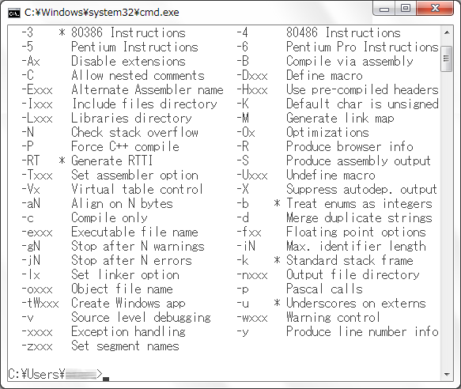
上のようななかなか訳のわからない文字列が出れば設定は無事成功です(画像は印刷時に見やすいよう色調を反転しています)。これ以外が出てきているようなら、どこかで失敗しているので今までの操作を確認しながらやり直してください。ここで少しコマンドプロンプトについて説明していきます。カーソルがある行の左側のところが今見ているフォルダ（カレントディレクトリ）のアドレスを示しています。OSがVistaや7の場合は「C:\Users\ユーザ名>」と表示されているはずです。フォルダを移動するには「cd “移動先のディレクトリ名”」とやると移動できます。なお、「cd」は「change directory」の略です。自分の記述したプログラムを参照する際に使用します。

○printf
printf とは文字を画面上に表示する関数です。関数とはプログラムにおける処理のまとまりのことです。とりあえずサンプルプログラムを実行するところまでを順を追って書いておきます。
・lesson01.c (←＊注意C 言語なので拡張子は.c です)
#include <stdio.h>
int main( void ){
printf( "エレ研です。よろしく¥n" ) ;
printf( "%d + %d ＝ %d¥n" , 1 , 1 , 1 + 1 ) ;
return ( 0 ) ;
}
を適当なところに保存する。（例ではc ドライブにsource というフォルダを作ってその中に保存します。なお、プログラム内容の意味は後で説明します。）
・コマンドプロンプトを開いてカレントディレクトリを移動するコマンドプロンプトで「cd c:¥source」（cd 自分のプログラムをおいたディレクトリ名）と打ち実行。
C:\Users\(ユーザ名)>cd c:\source

C:\source>

・コンパイルする
「bcc32 lesson01.c」（bcc32 ソースコードのファイル名）と入力して実行。
C:\source>bcc32 lesson01.c
Borland C++ 5.5.1 for Win32 Copyright (c) 1993, 2000 Borland
lesson01.c:
Turbo Incremental Link 5.00 Copyright (c) 1997, 2000 Borland

C:\source>
＊注意
ここでエラーがでたらプログラムが間違っていることになるので要見直し。多くの場合はbcc32.cfgやilink32.cfgの内容の記述ミスです。

・実行する
「lesson01」（自分のファイル名から.c をとった状態）と打つ。
C:\source>lesson01
エレ研です。よろしく
1 + 1 = 2

C:\source>
以上で終了です。

ここで先ほどのプログラムの説明をしていきます。
#include <stdio.h>
int main( void ){
printf( "エレ研です。よろしく¥n" ) ;
printf( "%d + %d ＝ %d¥n" , 1 , 1 , 1 + 1 ) ;
return ( 0 ) ;
}
塗ってない部分は今のところ理解しなくていいところです。書き出しはこのようにするものだと思っておいてください。よって今回理解するのはprintf という「関数」だけです。関数とはプログラムの塊のようなものです。上記の「printf」関数の場合、その内容は別の場所に書かれており、ここでは「関数呼び出し」によってその関数を呼び出しています。プログラムの塊である関数に名前である「関数名」をつけ、簡単に、なんども同じプログラムを呼び出すことができるのが関数の利点です。
このprintf関数は
printf( "打ち出したい文章" , 数式1 , 数式2 , ... , 数式n ) ;
という風に記述して呼び出します。サンプル内部の「%d」は、k番目の%dの内容をk番目の数式の内容で置き換えるもので、「\n」は改行を示します。なお、%dの場合は10進数表示の整数で表示されます。
※注意 書く回数は後ろの計算式の数と同じにしてください。
このような特殊な文字はいくつかあり
%x … 計算式の答え（16 進数整数）を表示する。
%o … 計算式の答え（8 進数整数）を表示する。
%% … %を表示する。
¥¥ … ¥を表示する。
などがあります。k番目の「%と小文字のアルファベット一文字を組み合わせた文字列」はk番目の数式で置換されます。%xも%oも%dも全て含めて、前から順番にk番目に数えていきます。それぞれ別々には数えられません。
他にも桁数を指定して左詰め、右詰め、等や、他にも様々な記述方法があります。非常によく使う関数ですので、覚えておくと役に立つでしょう。

〇プログラムの基本
・それぞれ処理の最後尾に「;（セミコロン）」を一個つけます。忘れやすいので注意しましょう。
・プログラムのソース中にメモとして文章を入れたいときにはコメントアウトと言うのを使います。

コンパイルするときにはコメントアウトされた部分は無視されます。
コメントアウトの方法は二種類あります。
[// （文章）] … // のあとの一行すべてをコメントアウトします。
[/*（文章）*/] … /* と*/ の間に挟まれている部分をコメントアウトします。
前者はC++になって追加された記述方法ですが、今回使用するコンパイラはC++のコンパイラですので、使用することができます。C++のコンパイラはCで記述されたプログラムもコンパイルすることができます。非常に高い互換性を持っていますが、厳密には微妙に異なる動作をする部分もありますので注意しましょう。ファイル名の拡張子が「.c」の場合はC++の記述方法がほとんど使えません。「//(文章)」も使用しないほうがいいでしょう。

